[多处图像重复且修订过程更改作者署名，深圳市孙逸仙心血管医院的论文被撤稿](https://mp.weixin.qq.com/s?__biz=MzkwMjY4ODQ5Mw==&mid=2247497067&idx=4&sn=61c28edc66cd8512bd526fe0d17cc6c0)

R2[Reviewer 2](javascript:void(0);)2025-04-14 09:36:12浙江

一

点击蓝字关注我们



**论文信息**

2018年5月29日，中国医学科学院阜外医院深圳医院（深圳市孙逸仙心血管医院）的Hong-Lei Zhao（第一作者） & Bao-Quan Wu（第一作者） & Ying Luo（第一作者） & Xie-Hui Chen（通讯作者 音译 陈协辉）在Life Sciences（中科院三区 IF=5.2）期刊上在线发表题为"Exogenous hydrogen sulfide ameliorates high glucose-induced myocardial injury & inflammation via the CIRP-MAPK signaling pathway in H9c2 cardiac cells"(外源性硫化氢通过 CIRP-MAPK 信号通路改善 H9c2 心肌细胞中由高血糖诱发的心肌损伤和炎症反应)论文。

本研究得到深圳市卫生和计划生育委员会重点项目（项目编号：SZXJ2017020、SZSM201612056）的资助。

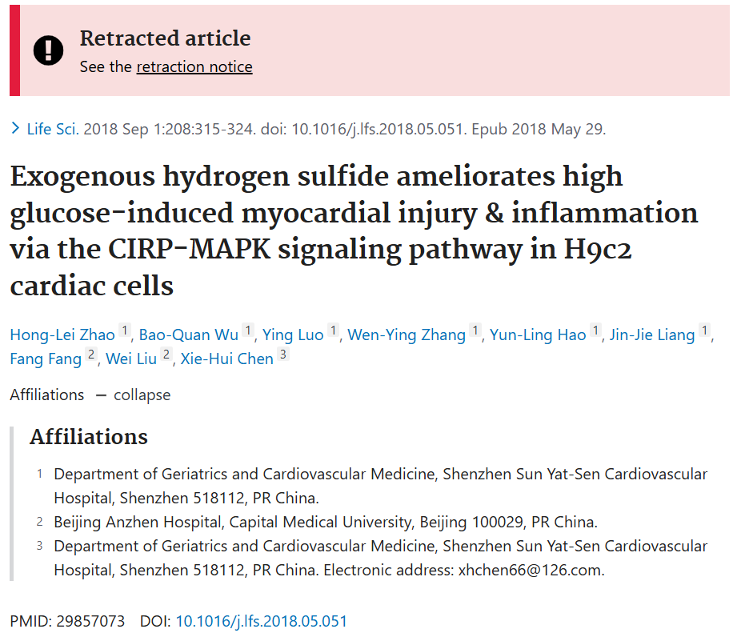

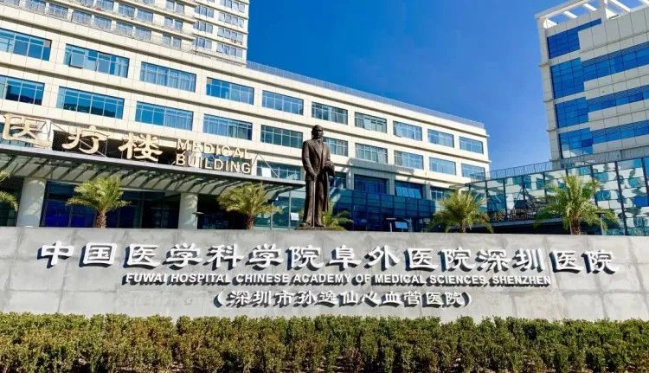



**质疑信息**

* **图8B,D的蛋白印迹与多篇无关论文重复。**

Fig 8B,D.

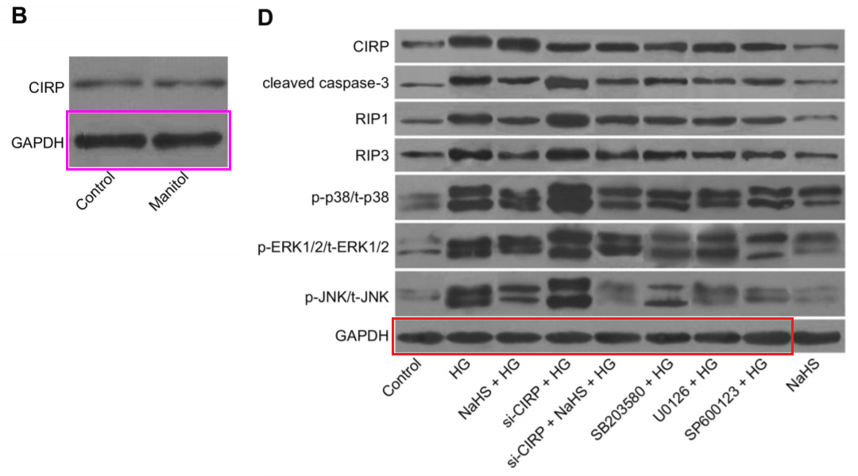

For comparison, picking one match for 8B out of multiple options, here are FIgs 4A, 7C from Long et al (2018).

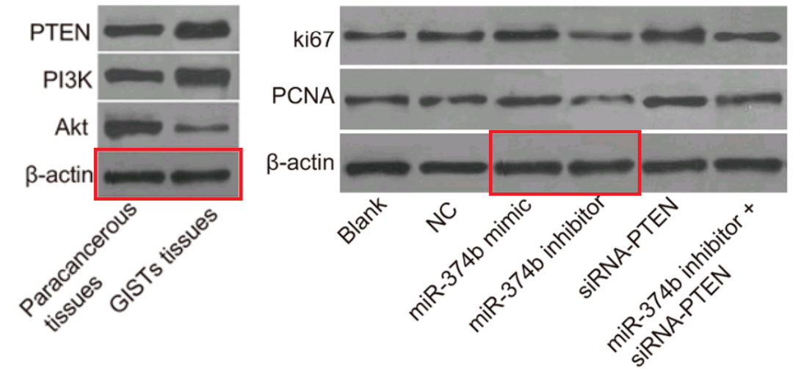

The loading control for 8D has again multiplied itself across this oeuvre of papers. Here, Fig 9c of (Zhang et al (2019)]

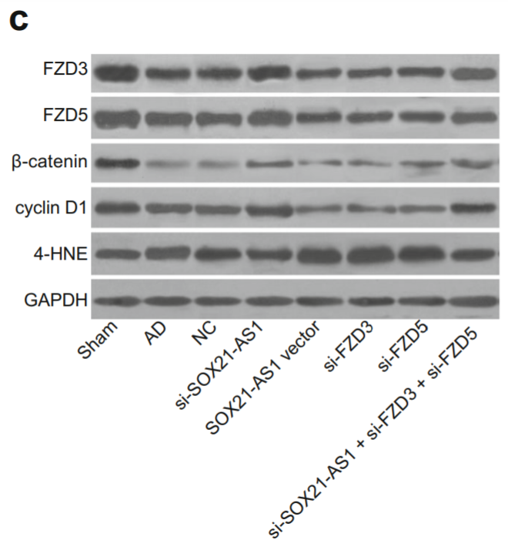

At left, Fig 4B from Tian et al (2018). "Western blot analysis demonstrates that miR‐485 reduces the protein expressions of RhoA, IL‐6, TGF‐β, and p38MAPKs as well as the extent of p‐p38MAPK". At right, Fig 7C from Han et al (2018). "Gray value of cAMP, PKA and CREB1 protein bands".

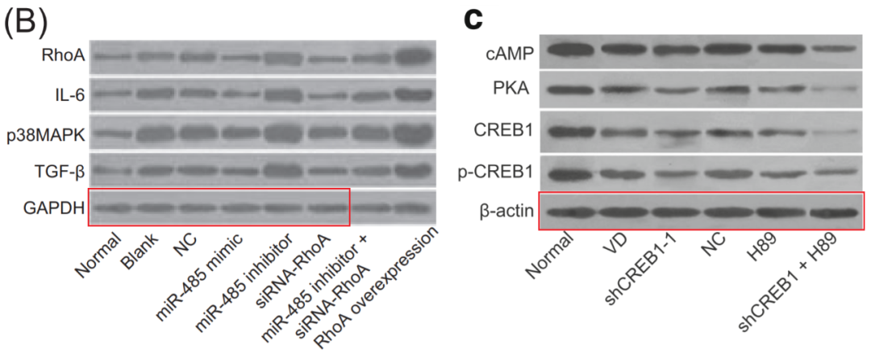

* **图6多处图像面板重复。**

Fig 6. A panel is duplicated. Two pairs of panels overlap.

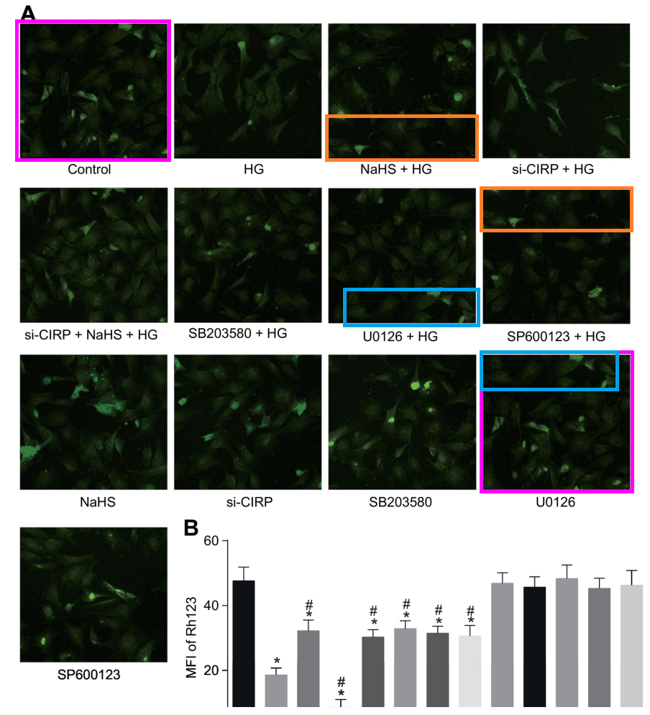



**撤稿原因**

**本文已于2025年3月28日被撤回：**已发现多处图像重复情况。图6A中的多个面板存在重复（例如，‘Control’的顶部与‘NaHS + HG’的底部以及‘U0126’的顶部）。图1B中的‘CIRP-NC’条带似乎也与Long等人（2018年）在本文投稿前3个月提交给《Molecules and Cells》杂志（DOI: 10.14348/molcells.2018.2211）的图10D中的‘β-actin miR-374b inhibitor’条带重复。此外，在本文修订过程中，未经核实或授权就多次更改作者署名，违反了期刊政策：在第一次修订时删除了两名作者，增加了一名作者后又将其删除，并在修订后的论文中增加了Yun-Ling Hao、Fang Fang和Wen-Ying Zhang三位作者。

此项调查由爱思唯尔的研究诚信与出版伦理团队进行，并经主编确认。作者同意撤稿。



**参考信息**

https://pubpeer.com/publications/5615E7E0E85566E1D2BDD27E5136AF#0

https://pubmed.ncbi.nlm.nih.gov/29857073/

https://www.sciencedirect.com/science/article/pii/S0024320518303199?via%3Dihub